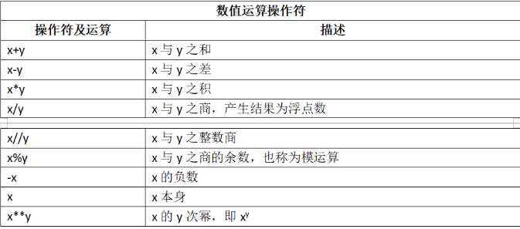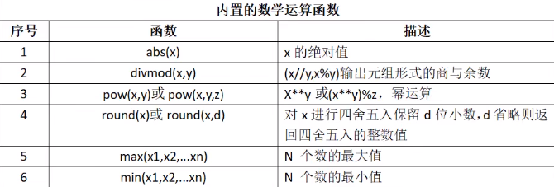

S$[KCUV]N)M9K7(Y9KX`B23

结果(3, 1)中3表示10//3,1表示10%3,用元组形式表达结果商与余数



pow(2,3,5)=2\*\*3%5=8%5=3

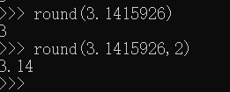

round(3.1415926)保留整数

round(3.1415926,2)保留两位小数